Муниципальное бюджетное общеобразовательное учреждение
«Бахчисарайская средняя общеобразовательная школа №1»
города Бахчисарай Республики Крым

Республиканская экологическая акция
«Сохраним можжевельники Крыма»

Сценарий внеклассного мероприятия "МОЖЖЕВЕЛЬНИКИ КРЫМА"

Работу выполнила:
Денисенко Мария Евгеньевна,
учитель начальных классов
МБОУ "СОШ № 1"
г. Бахчисарай

г. Бахчисарай, 2017

Цели : повышение уровня экологического сознания учащихся, понимание значимости проблемы сохранения лесных ресурсов, в частности можжевельников , привлечение внимания обучающихся к проблеме сохранения популяций можжевельников на территории Крыма, формирование ответственного отношения к природе родного края, расширение общего кругозора учащихся.
Задачи:
Образовательные:
•дать краткую информацию о растениях нашего края;
•учить детей правильному поведению в природе;
Развивающие:
•развивать умение устанавливать взаимосвязь между человеком и природой;
•развивать мышление младших школьников, речь учащихся, умение анализировать, обобщать;
Воспитательные:
•воспитывать гуманную, творческую личность, бережно относящуюся к живым существам;
•воспитывать способность к сопереживанию;
•воспитывать уважение и любовь к родному краю;

Участники мероприятия: учащиеся 3-4 классов.
Оборудование: проектор, компьютер, презентация, компьютер, карта Крыма.

Ход мероприятия:
1. Организационный момент
Учитель.
- Здравствуйте, ребята.
2.Сообщение темы мероприятия
Учитель.
- Послушайте стихотворение:
Давайте вместе Землю украшать,
Сажать сады, цветы сажать повсюду.
Давайте вместе Землю уважать
И относиться с нежностью, как к чуду!
Мы забываем, что она у нас одна
– Неповторимая, ранимая, живая.
Прекрасная: хоть лето, хоть зима...
Она у нас одна, одна такая!
(Е. Смирнова)
- О чем говорится в стихотворении?
- Правильно о том, что надо беречь природу!
-Сегодня мы с вами поговорим о растении которое нуждается в нашей помощи. Оно занесено в Красную книгу и растет у нас в Крыму. А чтобы узнать, что это за растение надо отгадать загадку:

Я не чудо - ёлочка,
Хоть растут иголочки.
Шишкоягоды на мне,
Но не братик я сосне.
Не деревья ельника,
Кустик - ...(можжевельника)

- Молодцы

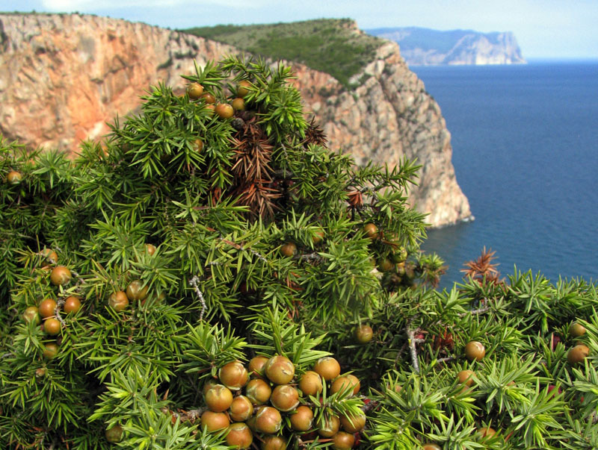
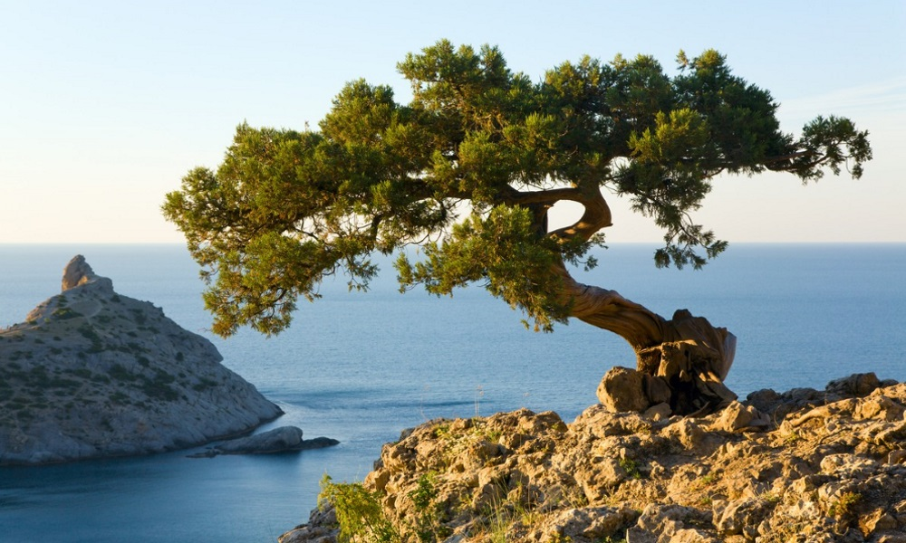
3. Работа по теме
Учитель.
Приглашаю вас на наше мероприятие: "Можжевельники Крыма"
На сцену выбегает Шапокляк.
Её догоняют Крокодил Гена и Чебурашка.
Крокодил Гена.
- Постой, Шапокляк. Ты зачем сломала веточку?
Шапокляк.
- Зачем, зачем, да незачем.
Чебурашка.
- Дереву больно же. Оно плачет.
Шапокляк
- А я этого не слышу.
Крокодил Гена.
- А какой вред ты нанёсла всему человечеству!
Шапокляк
- Какой такой вред? Подумаешь, веточку отломала.
Чебурашка.
- Нет, Шапокляк, ты не понимаешь. Ведь мало того, что ты навредила природе, так ты обидела можжевельник.
Шапокляк
- Да что особенного в этом можжевельнике?
Крокодил Гена.
- Пойдём с нами. Сейчас ты всё узнаешь.
Шапокляк
- А интересно будет?
Чебурашка.
- Да, ты узнаешь много нового.

Герои усаживаются. Звучит музыка. Демонстрируются слайды с изображением природы
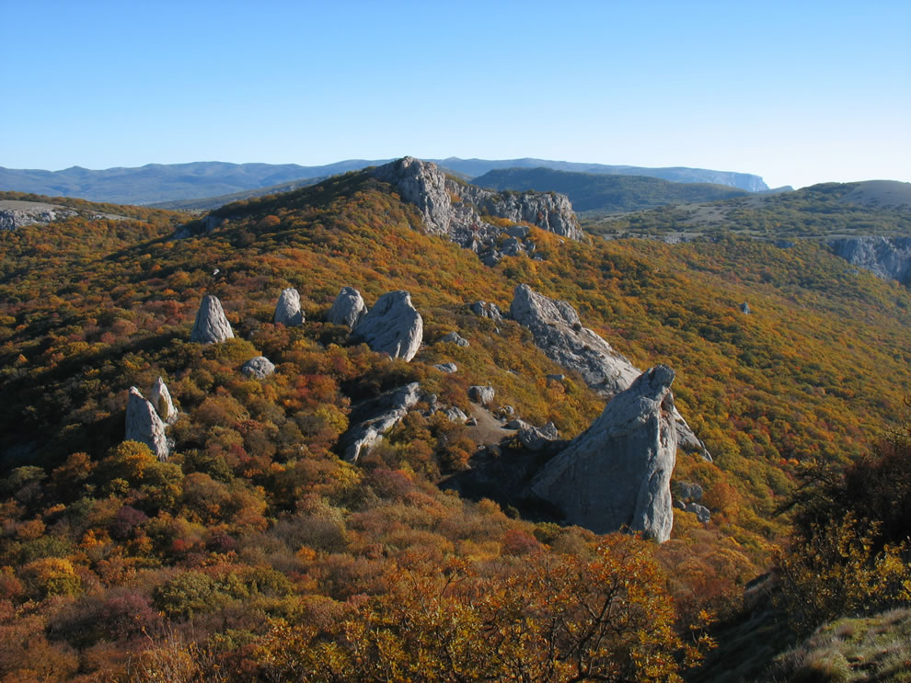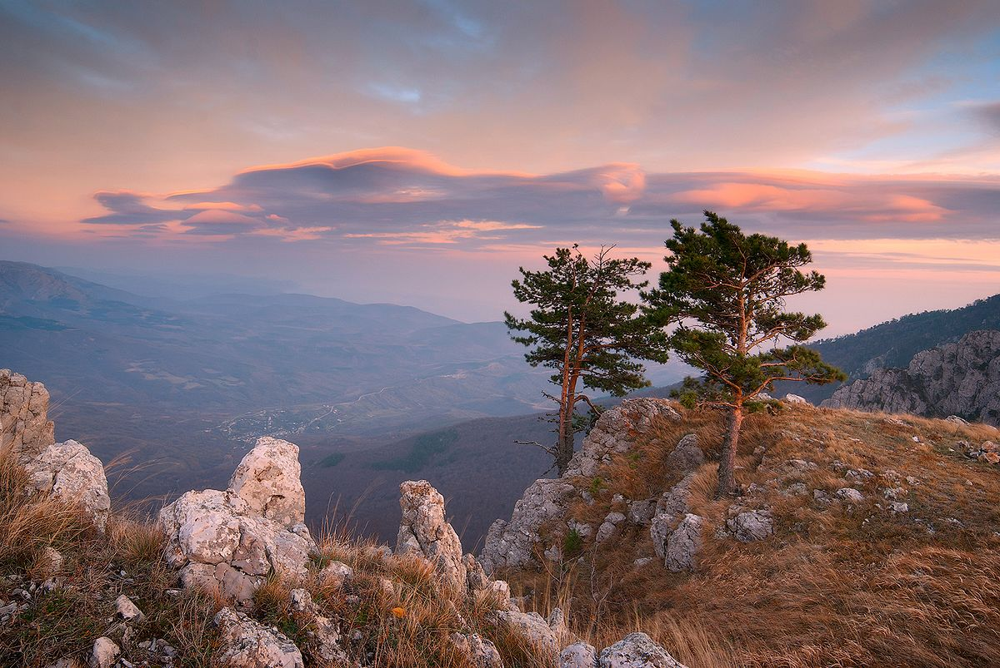
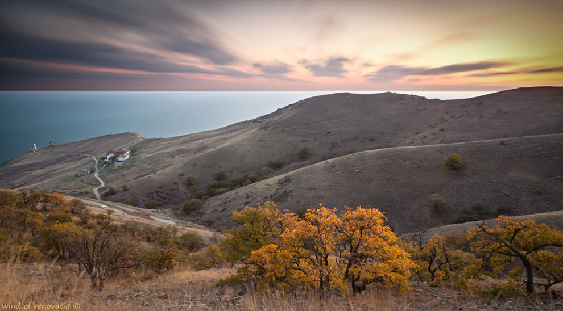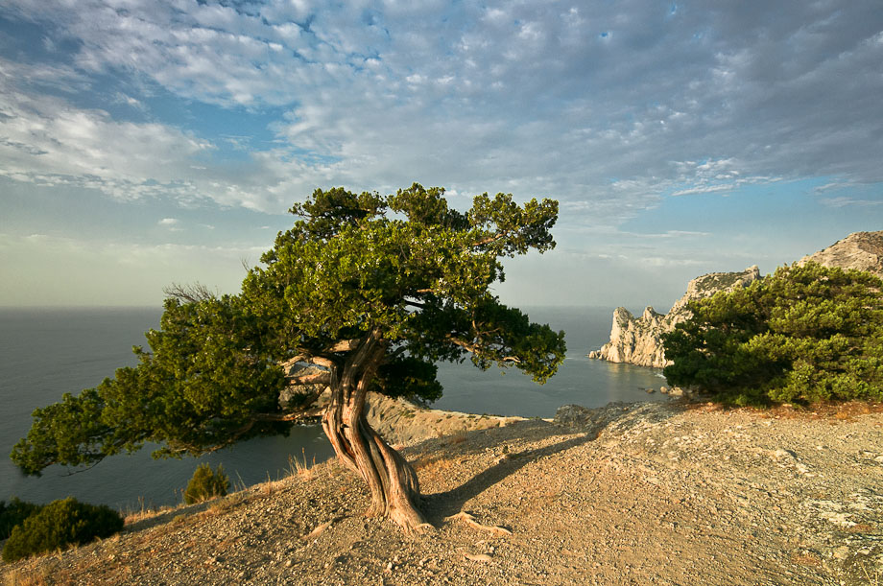
Чтец.
Почему люблю природу?
Потому что год от года
Она силы мне дает
И смятения берет.
Можно к сосенке прижаться,
Её силой заряжаться.
У березы красоты
Попросить не бойся ты.
У можжевеловых кустов
пряностей попросят вновь.
И здоровье и удачу,
Можно попросить в придачу.
Все мы вышли из природы
И в любое время года.
Нам помощница она,
Силой мощною полна.
1 ученик
- Какие замечательные и правильные слова. Природа придаёт нам силы и здоровье.
2 ученик
Мы знаем много деревьев, кустарников, цветов. А сегодня мы поговорив о таком растении, как можжевельник, ты, Шапокляк, узнаешь, насколько он полезен и ценен.
1 ученик
Можжевельник - довольно распространенное растение, и по этой причине с давних
времен встречалось у различных народов, которые и давали ему свои имена.
Латинские названия связывают с некоторыми переводами отдельных частей слова,
из которых получается "колючий" или "младший".

2 ученик
На Руси можжевельник называли "мозжуха", или "верес". О происхождении русского названия растения среди исследователей нет единого мнения. Чаще всего его связывают со словами "меж ельник", "мозг" – из-за крепкой ядреной древесины, и старорусским словом "можжа" – узел.

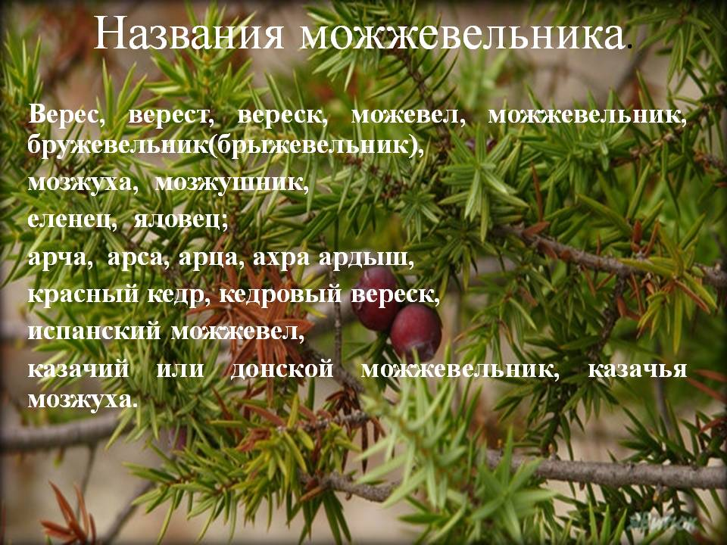
1,2 ученики
А ещё можжевельник называют верес, верест, вереск; можевел, можжевельник,
бружевельник (брыжевельник), мозжуха, мозжушник, еленец, яловец; арча, арса, арца, ахра ардыш, красный кедр, кедровый вереск, испанский можжевел; казачий или донской можжевельник, казачья мозжуха.
3 ученик
Веками росли тут деревья, дарили всем лёгкую тень.
Легенды о них и поверья живут среди нас по сей день.
Когда динозавры тут жили, когда птеродактиль летал,
А может и раньше, можжевельники были украшением скал.
Так в своём стихотворении «Деревья можжевеловые» писала Людмила Данилова
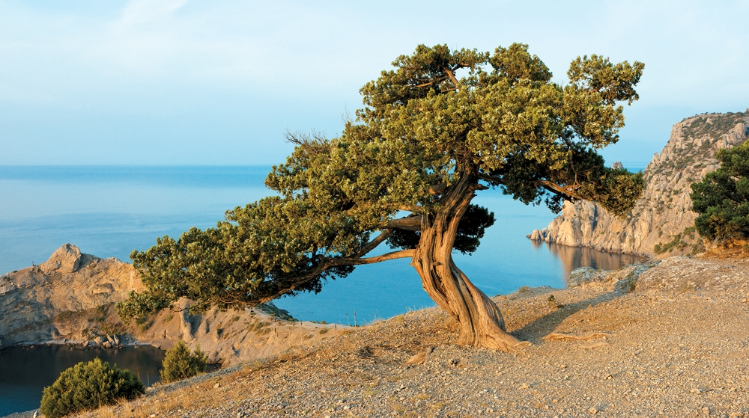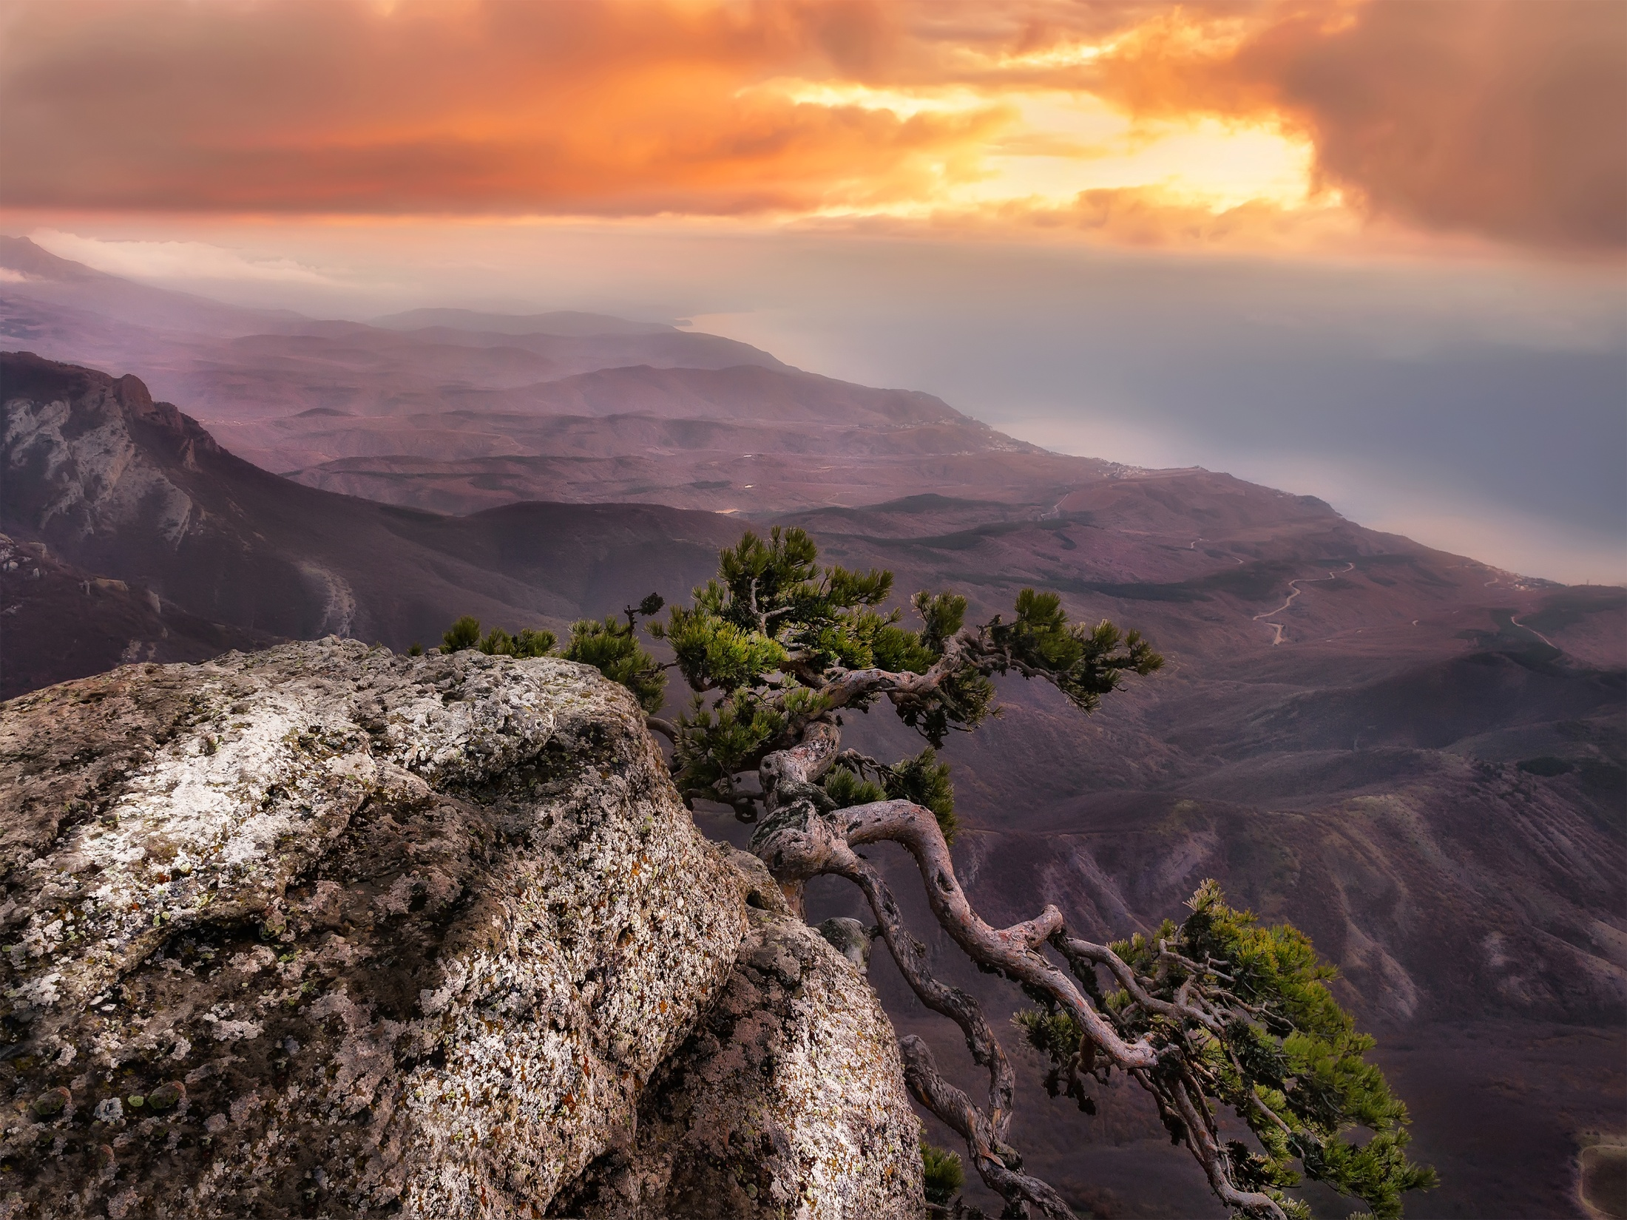
4 ученик
Можжевельник, можжевельник!
Не грусти ты в неба синь
Мой приветливый отшельник
Вновь останешься один.
Как последнее признанье
Напоследок на прощанье:
"Может быть тебя согреть
Сможет пламенный привет
С гор Бештау, где была
Раньше Родина твоя".

1 ученик.
Можжевельник растает, в основном, в Северном полушарии. Ореол его распространения – от Арктики до горных субтропических районов.
2 ученик
А ты знаешь, Шапокляк, что о можжевельнике слагали мифы и легенды?
5 ученик
У разных народов существуют свои мифы.
Наиболее известный миф с можжевельником - это миф о путешествии аргонавтов. Когда Медея и Ясон пришли за золотым руном, их встретила чудовищная змея, которая охраняла это руно. Что бы усыпить чудовище, Медея сорвала ветку можжевельника и смазала её зельем с наговором. И как только чудовище её коснулось, повсюду разлился запах зелья, и чудовище заснуло.
6 ученик
У некоторых русскоязычных народов существует легенда о можжевельнике.
Как и у многих других растений, её связывают с ночью на Ивана Купалы. В легенде упоминается некое существо Вересуха, от одного из названий можжевельника. Вересуха эта представляется в легенде как красивая девушка. Считается,что её дом располагается под Вересом (можжевельником) и в ночь на Ивана Купалу она выходит из своего дома в виде красивой, статной девушки в белой сорочке и заманивала своей красотою молодых парней, которые после встречи с ней сходили с ума и пропадали.
Шапокляк.
- Так это всё легенды. Вроде как сказки.
1 ученик.
Может, как сказки, но кустарники можжевельника очень полезны.
2 ученик.
Это единственный хвойный кустарник среднерусских лесов. Правда, называть его кустарником не совсем правильно - растение иногда имеет вид настоящего деревца высотой 5 - 6 метров с хорошо выраженным тонким стволом и длинной узкой кроной. Точно маленький кипарис, можжевельник принадлежит к древнейшему семейству кипарисовых. Это довольно светолюбивое растение
1 ученик
На ветвях можжевельника иногда попадаются черно-синие мясистые шарики размером с горошину, похожие на ягоды. Они обладают очень своеобразным вкусом и запахом и используются для приготовления можжевеловой настойки. Можно подумать, что это плоды. Но можжевельник относится к голосемянным растениям, а у них не бывает плодов. Каждый шарик - это три семени, собранные вместе и одетые общей сочной мякотью.
1 и 2 ученики.
А сколько разновидностей есть у этого чудо - дерева!
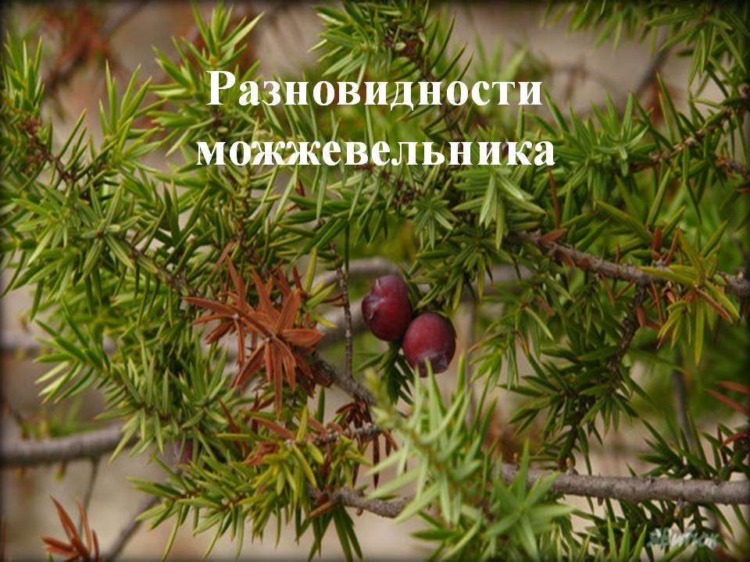

Можжевельник обыкновенный

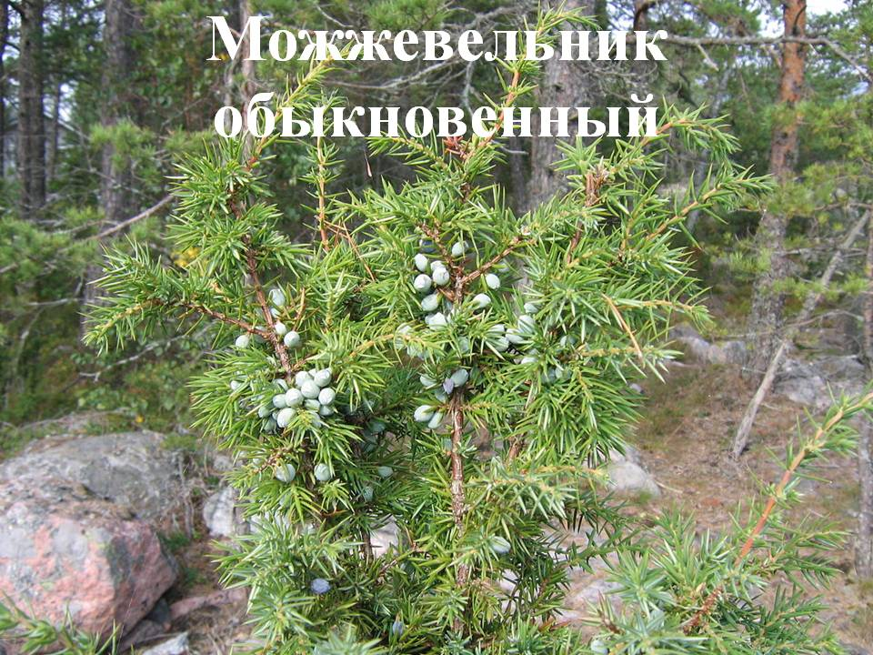

Можжевельник казацкий

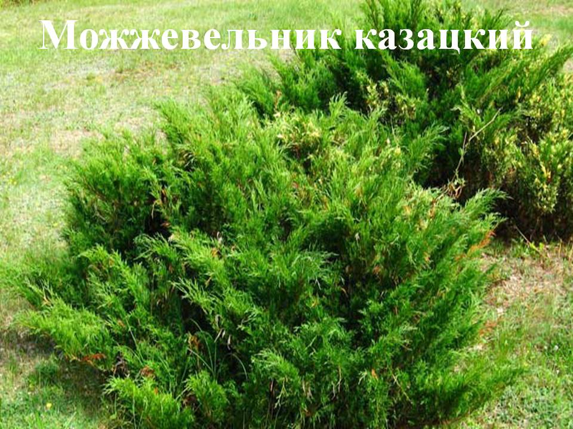

Можжевельник китайский

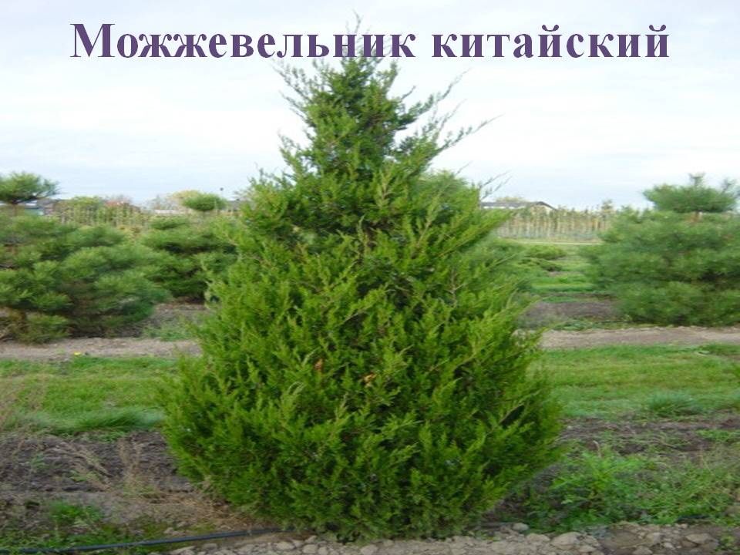

Можжевельник виргинский

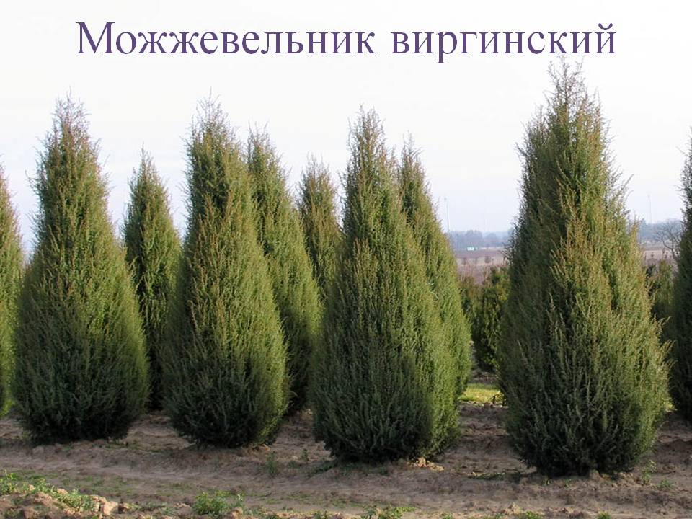

Можжевельник горизонтальный, или можжевельник распростертый

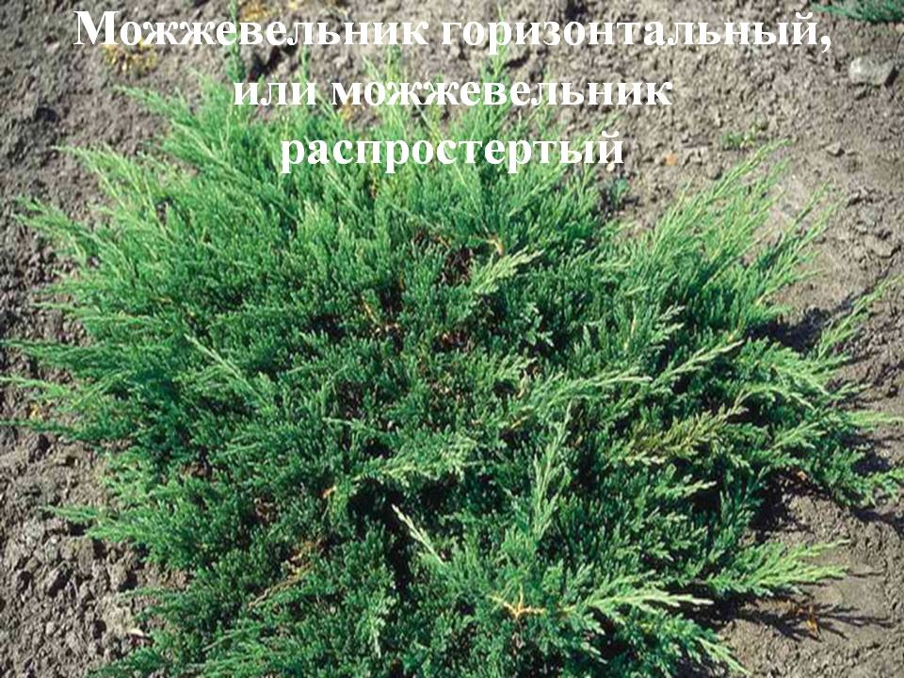

Можжевельник чешуйчатый

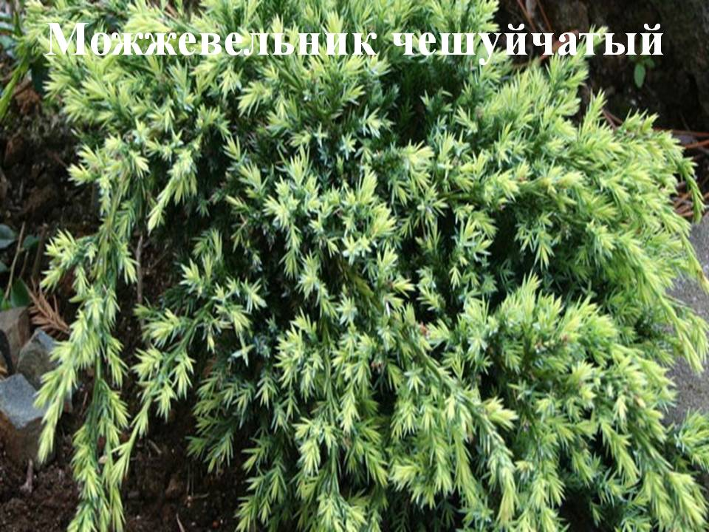

Можжевельник скальный

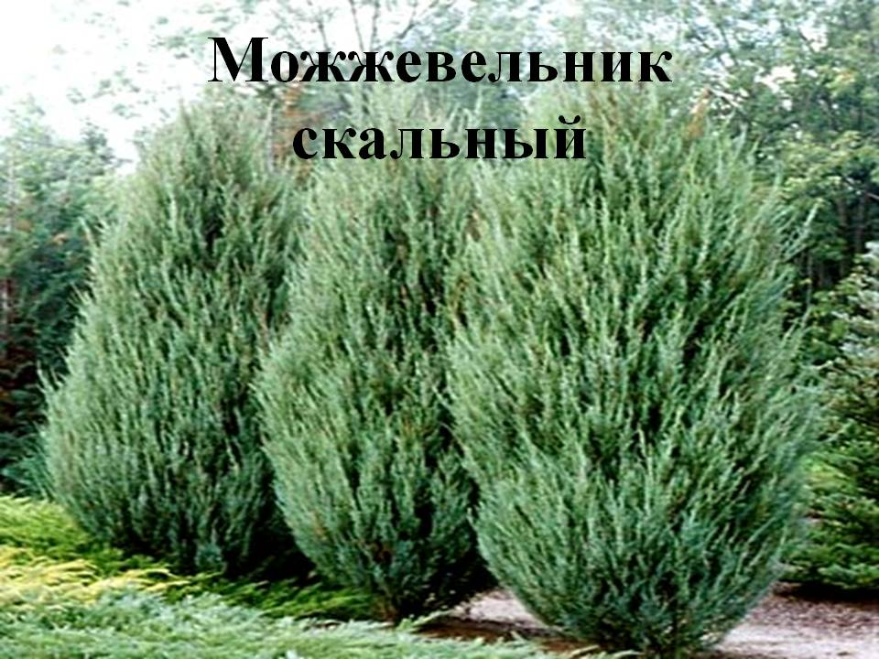

Можжевельник даурский

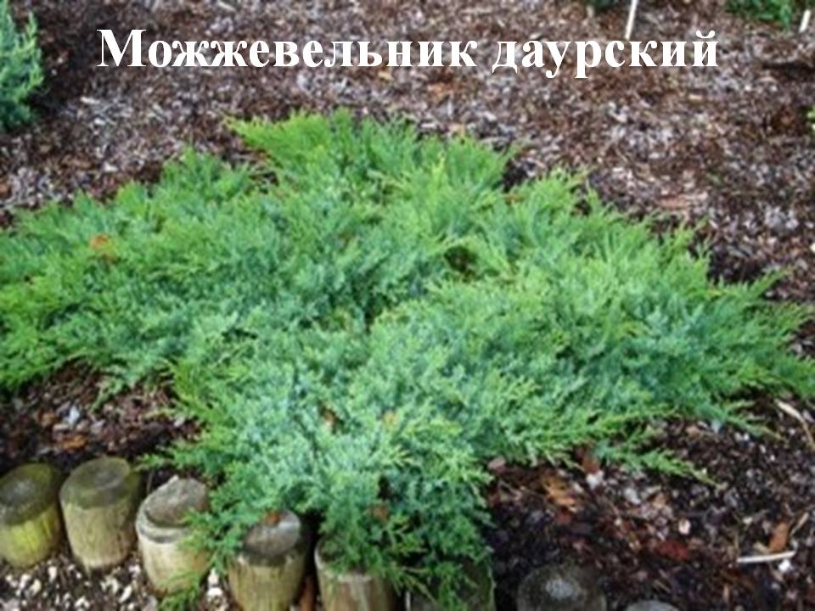

Можжевельник лежачий, или можжевельник склоняющийся

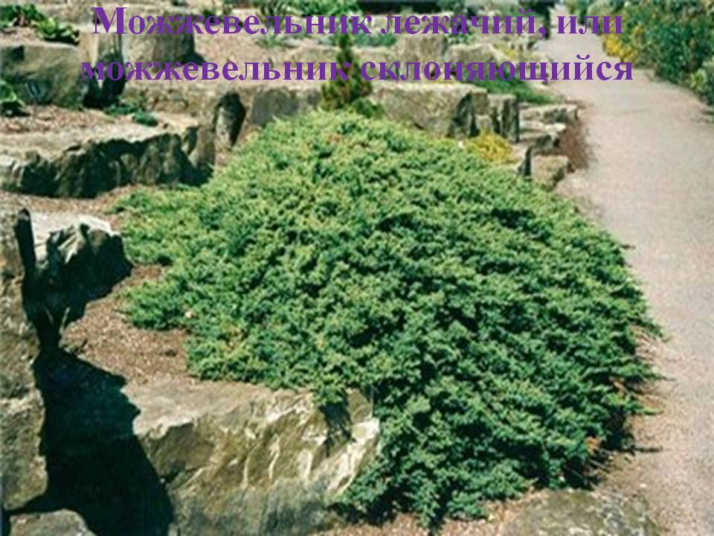

Можжевельник продолговатый

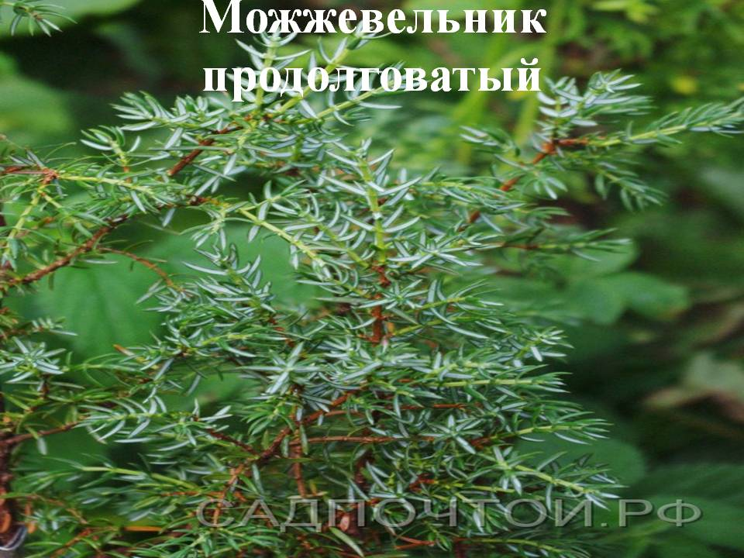

Можжевельник Саржента (занесен в Красную книгу России)

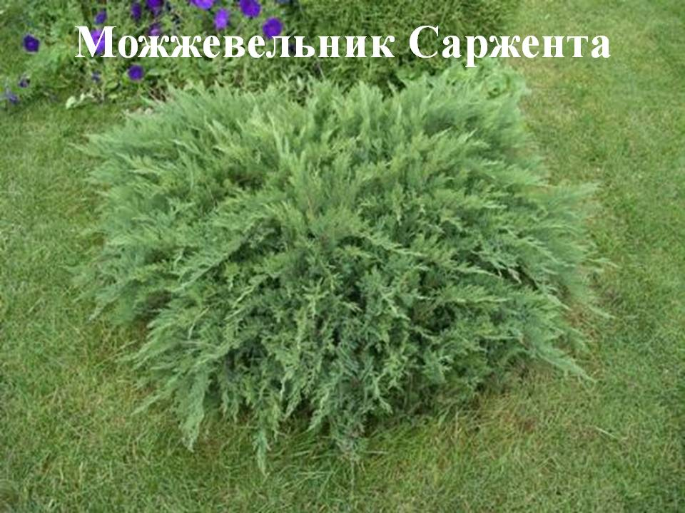

Можжевельник сибирский

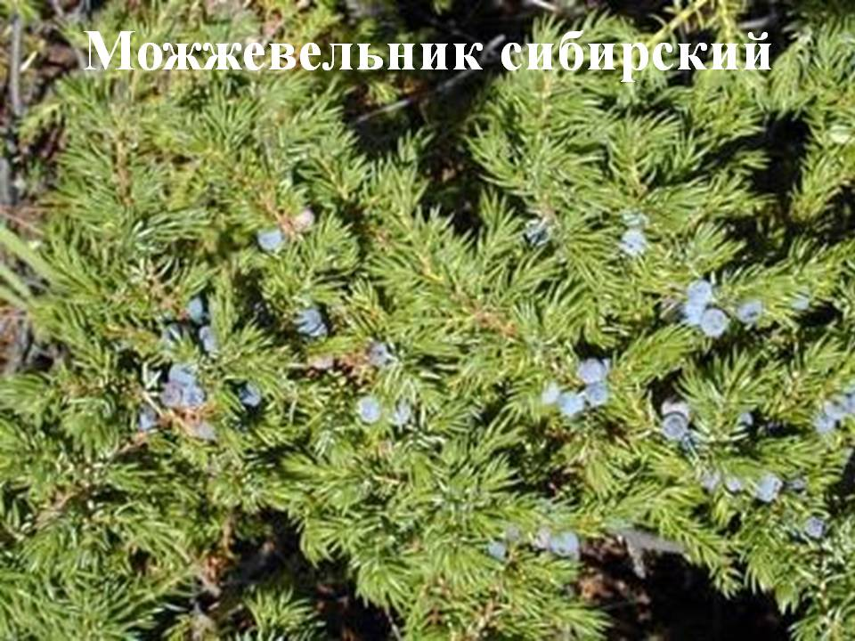

Можжевельник средний

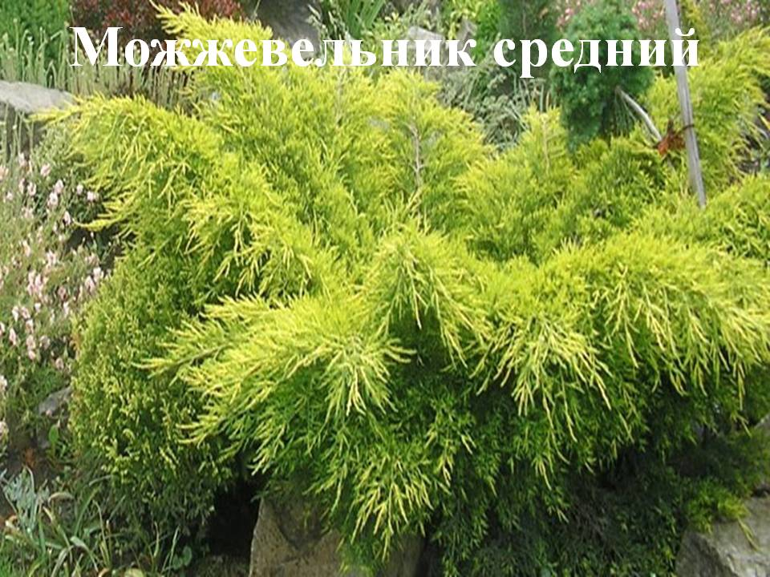

Можжевельник твердый (занесен в Красную книгу России)

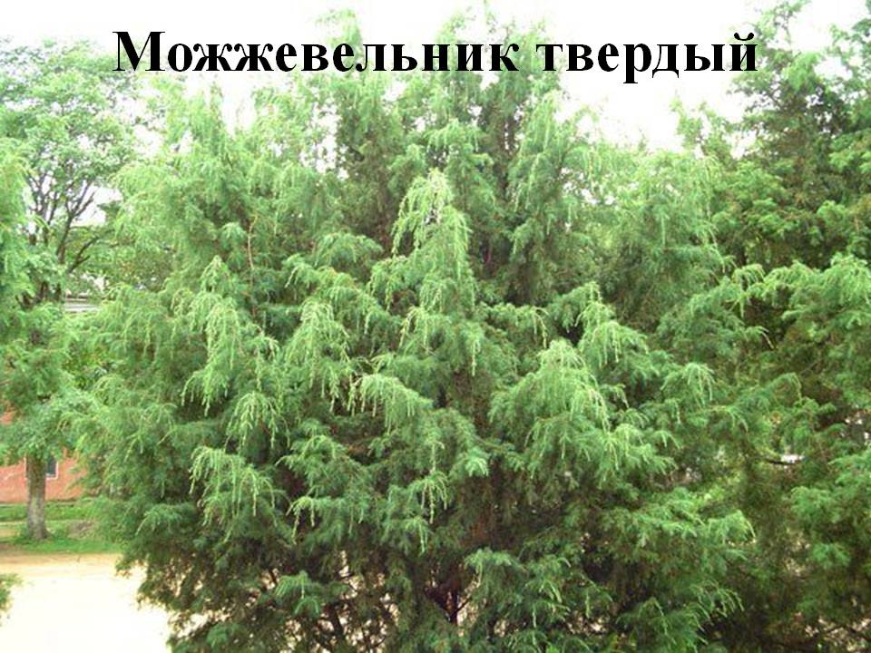

Можжевельник туркестанский

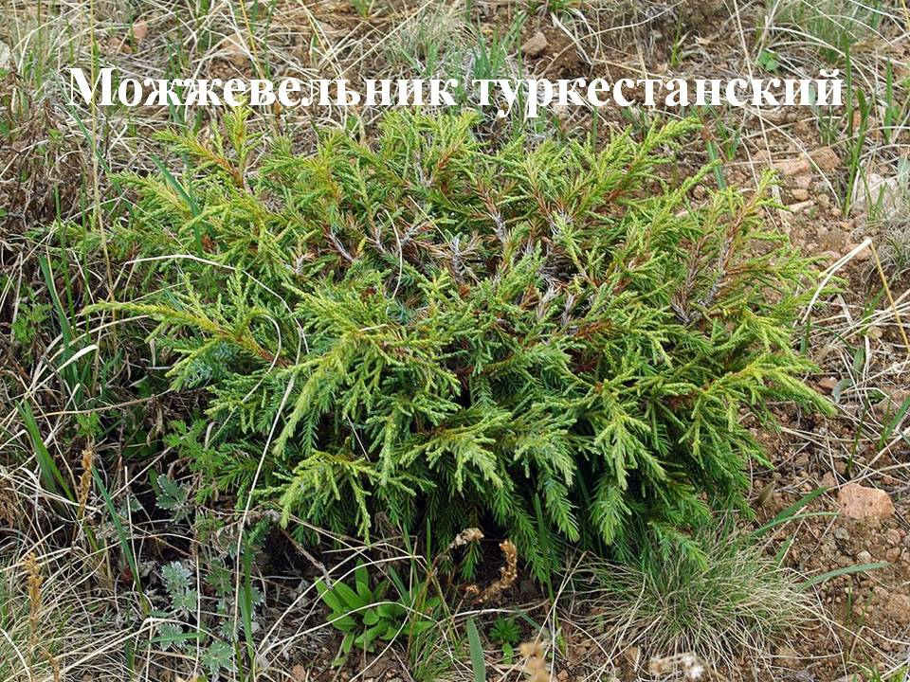

Можжевельник прибрежный (занесен в Красную книгу России)
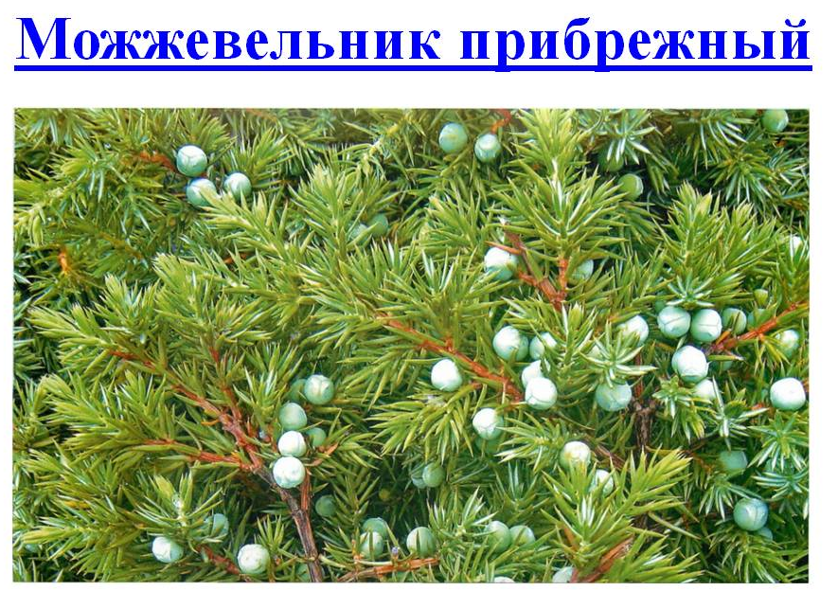

Можжевельник высокий (занесен в Красную книгу России)
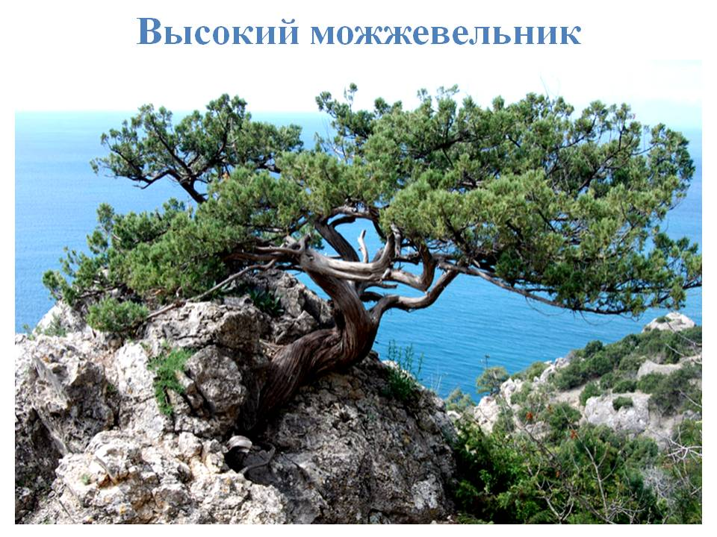
Можжевельник вонючий (занесен в Красную книгу России)

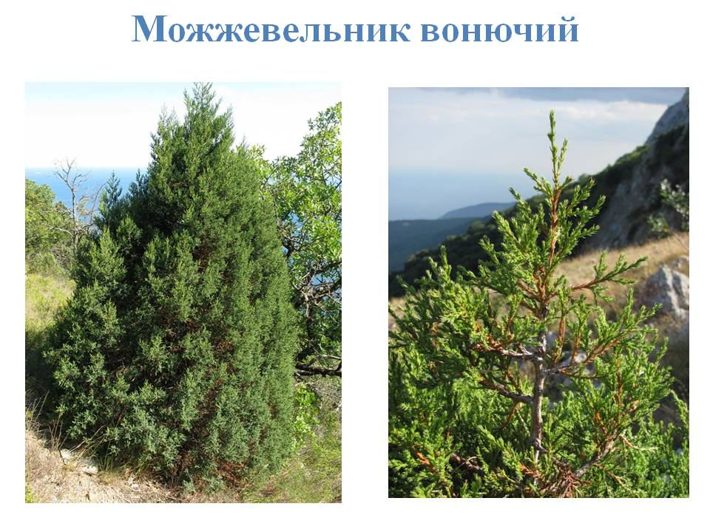
1 чтец.
А вот послушай, какие стихи писали о можжевельнике поэты.
3 ученик
Можжевельник
Можжевельник, можжевельник,
Зелень в шапке снеговой,
До чего же, можжевельник,
Аромат мне сладок твой.
Можжевельник, можжевельник,
Синь в осенней желтизне.
Дай мне ягод, можжевельник,
Подари колючку мне!

4 ученик
Свежесть можжевеловой поляны,
лапника зеленый, мягкий свет,
запах леса принесли мы маме,
от зимы рождественский букет.
Выбирали ветки из-под снега.
Сосны пели, ветер подпевал,
три сестры под ярким звёздным небом,
шли с цветами, как на первый бал.
Вместе с мамой отмечали праздник,
отложив житейские дела,
а она вдруг потянулась к вазе,
Из букета веточку взяла.
И, любуясь сказкой, попросила,
поправляя прядь седых волос,
за оградой на моей могиле,
я хочу, чтоб можжевельник рос.
Вырос можжевельник на погосте.
Смена внуков, правнуков растёт.
В отчем доме мы, как прежде, гости.
Мамино тепло, как прежде, ждёт.

1 ученик
Как поэты мастерки передают звуки, цвета, краски неба, природы. Своим особым языком они передают не только внешний вид куста, но и рисуют картины пейзажа, который наблюдали.

2 ученик
А ещё о можжевельнике песни слагали и картины писали.

Фонограмма песни «Я увидел во сне можжевеловый куст».
Слайды с картинами, на которых изображён можжевельник.
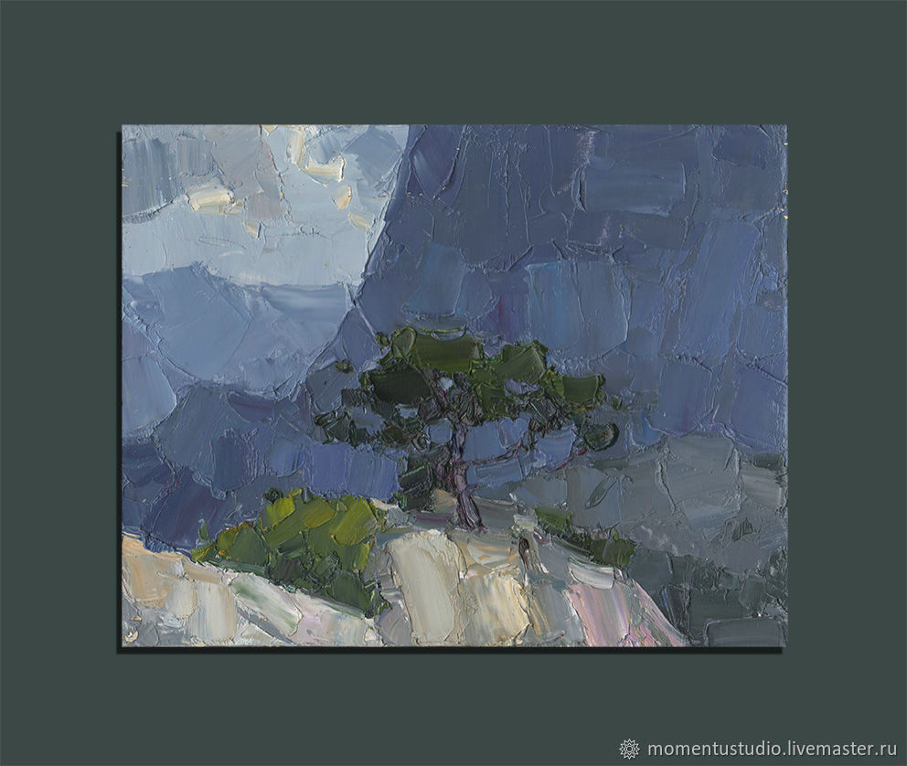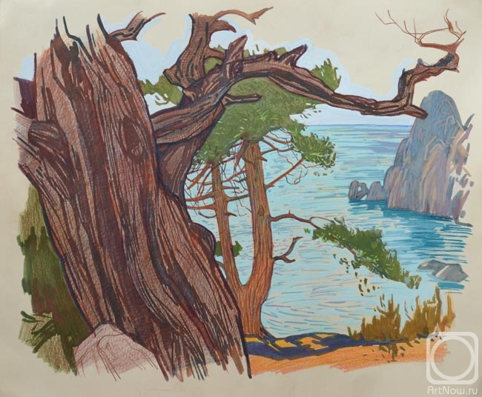

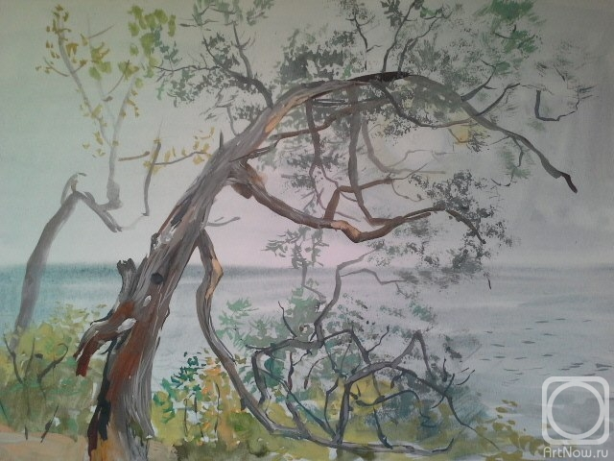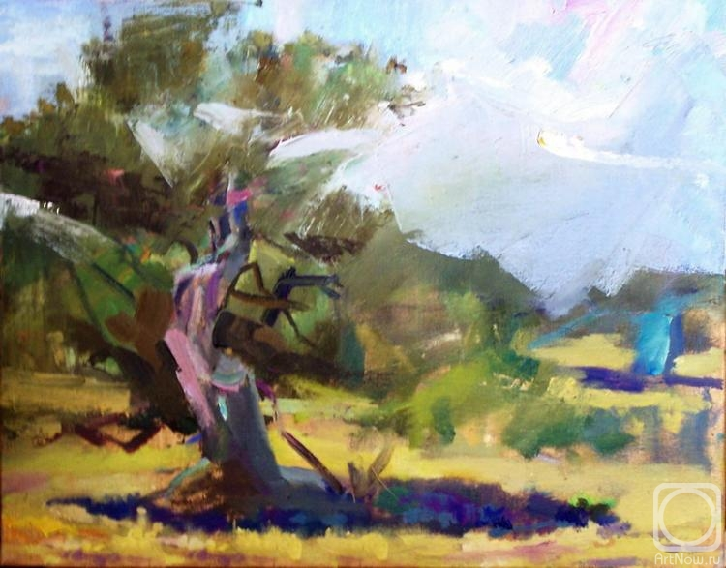
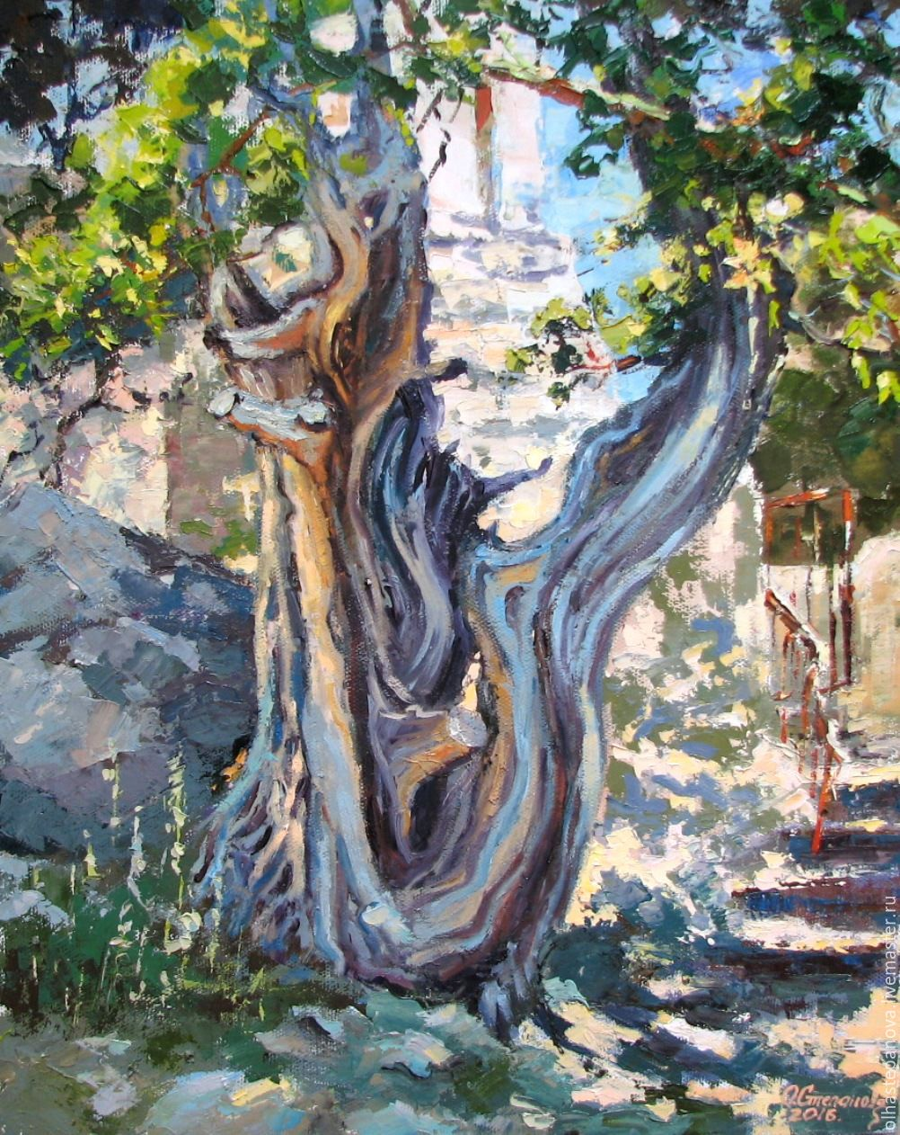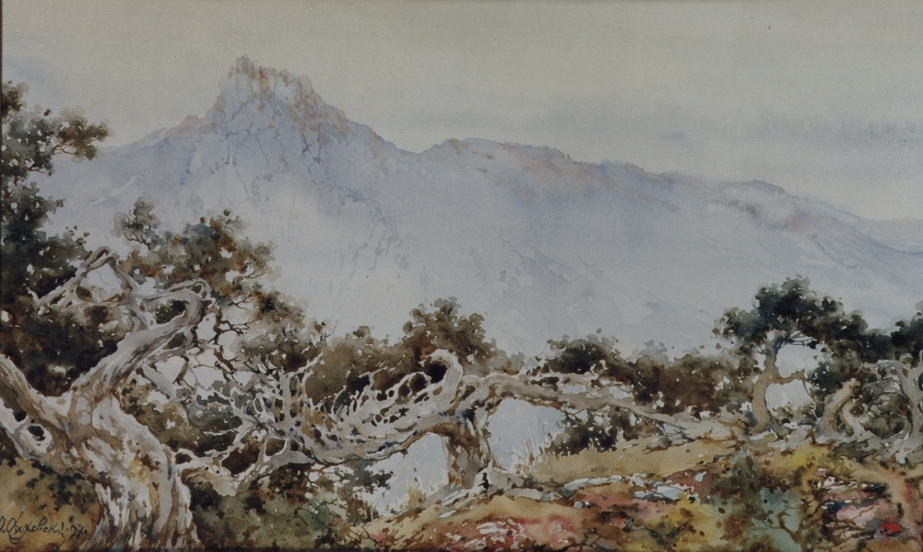

Александр Суханов (песня)
Текст песни
Я увидел во сне можжевеловый куст.
Я услышал вдали металлический хруст.
Аметистовых ягод услышал я звон.
И во сне, в тишине, мне
понравился он.
Я почуял сквозь сон легкий запах смолы.
Отогнув невысокие эти стволы,
Я заметил во мраке древесных ветвей
Чуть живое подобье улыбки твоей.
Можжевеловый куст, можжевеловый куст,
Остывающий лепет изменчивых уст,
Легкий лепет, едва отдающий смолой,
Проколовший меня смертоносной иглой!
В золотых небесах за окошком моим
Облака проплывают одно за другим.
Облетевший мой садик безжизнен и пуст...
Да простит тебя бог, можжевеловый куст!

Шапокляк.
- Но то, что это красивое дерево, я поняла. А что же такого ценного в этом красивом растении?
1 ученик
Тебе интересно?
Шапокляк.
Да, конечно. Только я хотела бы узнать о нашем крымском можжевельнике.
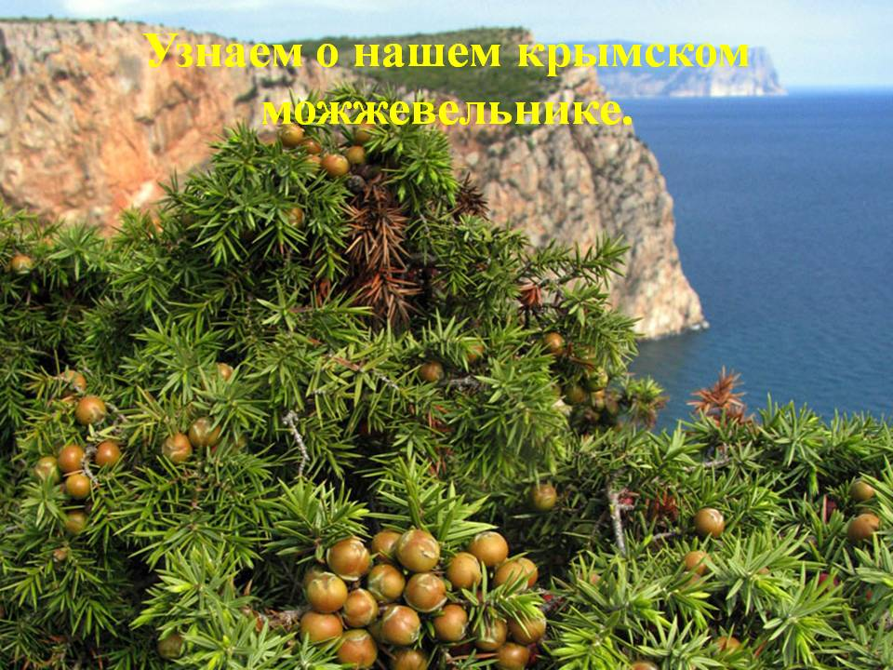

1 ученик
Россияне проводили голосование за зеленые символы своих регионов. Народное решение признать можжевельник брендом Республики Крым. В канун 75 - летия Великой Победы именно это замечательное растение представило Крым и Севастополь на «Аллее России».
2 ученик.
Но сейчас зеленый символ российского Крыма на грани полного уничтожения. Без него полуостров гарантированно лишится многих целительных сил. Министерство экологии и природных ресурсов Крыма сегодня заявило об уничтожении 871 можжевелового дерева в памятнике природы «Бельбекский каньон» Бахчисарайского района.
1 ученик
В Красную Книгу Республики Крым включены пять видов можжевельника, произрастающих на территории Республики Крым: можжевельник обыкновенный, можжевельник дельтовидный, можжевельник высокий, можжевельник вонючий, можжевельник казацкий.
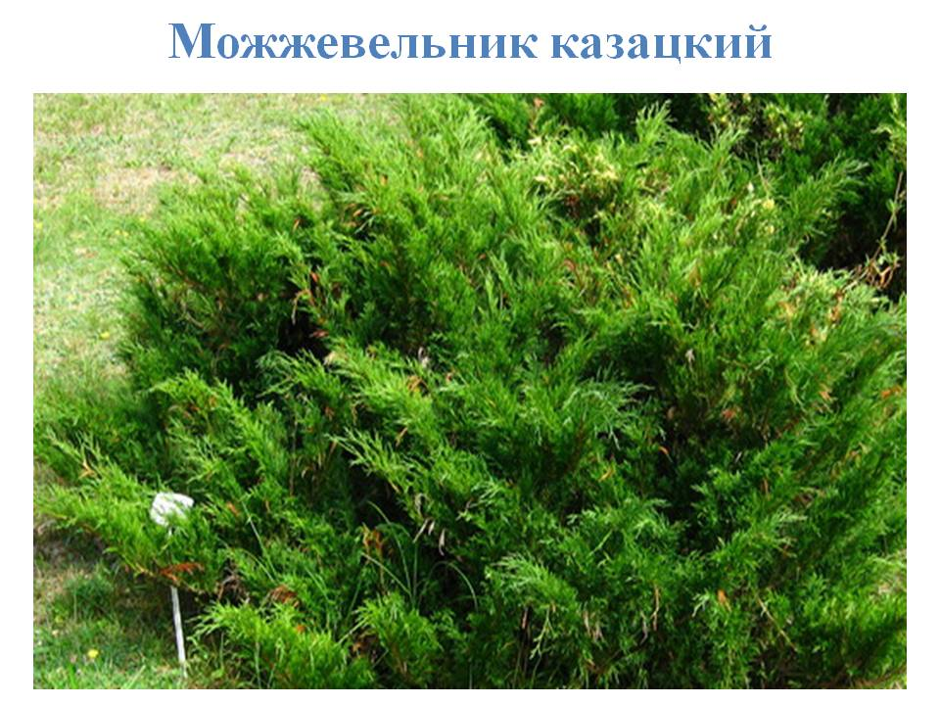
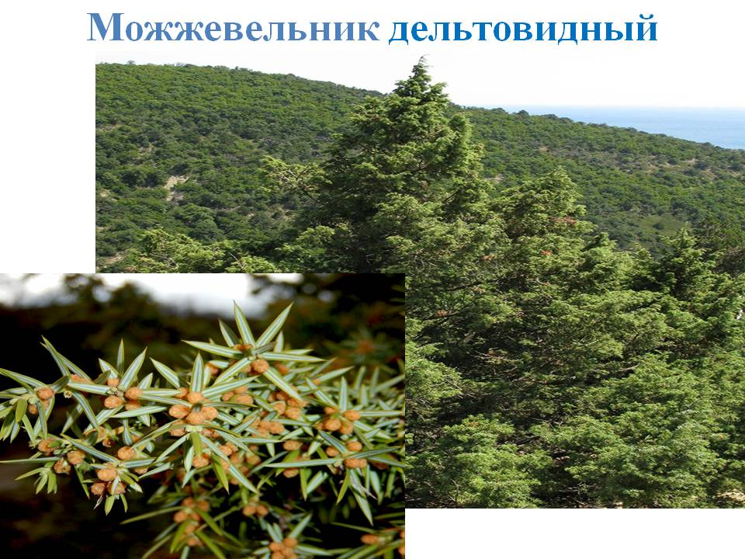

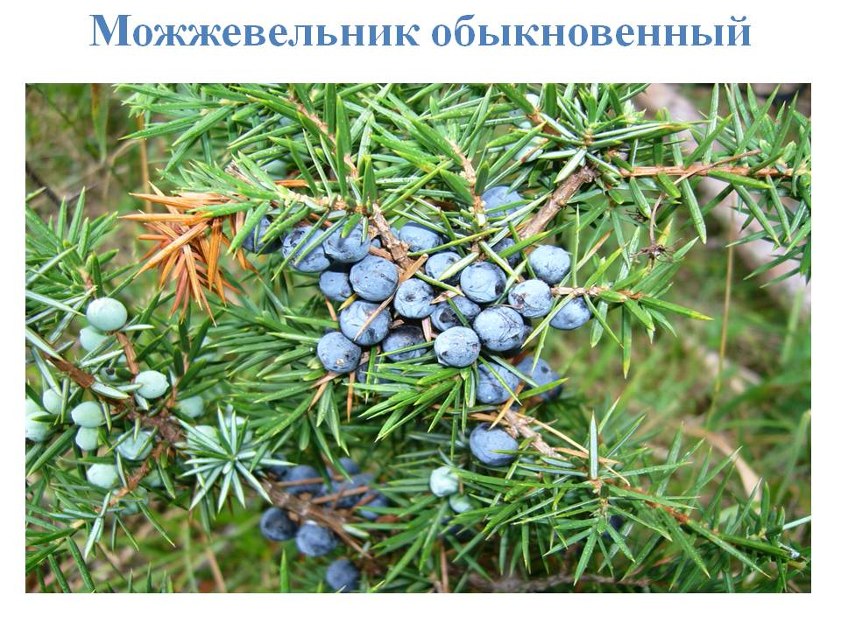

Шапокляк
- А какую пользу приносит можжевельник крымский?
2 ученик
В ягодах и хвое этих деревьев содержатся целебные эфирные масла. Аромат их терпкий. Общеизвестно пагубное влияние данных веществ на микроорганизмы болезнетворного характера. Когда человек вдыхает аромат деревьев, нормализуется работа нервной системы. Настроение существенно улучшается, головная боль проходит. Одышка становится меньше, сон улучшается, иммунитет укрепляется. Если прогуляться по можжевеловой роще, аппетит существенно улучшится. Можжевельник издавна применяется в медицине.
3 ученик
Применение можжевельника
Можжевеловые ягоды применяются с давних пор. Можжевельник крымский
используется в кулинарии. Из можжевеловых ягод готовят желе, сиропы и кисели. Применяется можжевельник и в рыбоконсервной отрасли. Благодаря нему рыба обретает особый аромат и неповторимый вкус. Также плоды этого дерева добавляются в тесто для пряников и пирогов. Они нужны для запаха. Повара используют их в качестве приправы к дичи, мясу и рыбе.
4 ученик
Сегодня из можжевельника делают бусины. Применяется для этого полушаровидный или обыкновенный можжевельник. Бусины из него делают у нас в Крыму. Бусины из крымского можжевельника становятся основой для различных изделий. Они применяются для игрушек на елку, четок, детских игрушек, подстилок для сидений автомобиля и подставок под горячее.

Шапокляк.
Значит, если один гектар можжевелового леса в сутки способен оздоровить воздух большого города, из его ягод и древесины изготовляют полезные предметы, его воспевают поэты, композиторы и художники, если можжевельник является символом вечности и любви, то оно действительно очень полезное, это дерево-кустарник. Я это запомнила. Навсегда. И обещаю, что никогда больше не обижу природу.

Учитель.
Дорогие ребята, защита можжевельника начинается с каждого из ВАС! С ваших каждодневных поступков, действий. Ни милиция, ни лесничества, ни городские советы, ни правительство, никакие природоохранные организации не смогут остановить беспощадную вырубку этих уникальных и ценнейших деревьев до тех пор, пока ты будешь покупать сувениры из можжевельника.

Не покупайте изделия из можжевельника! Это первый и главный шаг, который может предпринять каждый, чтобы внести свой маленький вклад в сохранение можжевельников.

Второй наш шаг, ребята, высадить хотя бы по одному саженцу.

Я надеюсь, что каждый присутствующий в этом зале сделает для себя правильные выводы. Ведь то, что происходило на сцене, зачастую случается и в жизни. Поэтому, где бы вы ни были, помните о своей ответственности за судьбу природы.
А она за заботу о себе отблагодарит вас своими дарами.

Чтец.
На открытых местах, на песках и где ельник
Дикий полезный растет МОЖЖЕВЕЛЬНИК.
Плоды -шишкоягоды-легкий бальзам,
Для вкусного кваса сгодится он вам.
В кулинарии он очень приличен
Как пряность в приготовлении дичи.
В соления и маринады
Шишкоягоды бросить надо.
Можно в капусту их положить,
Чтоб тонкий привкус его уловить.
Декоративен, полезен в еде,
В нашей стране растет он везде.
В бане попаришься им сердито
Для исцеления радикулита.
Он чуть -чуть похож на ельник

ДАВАЙТЕ СОХРАНИМ МОЖЖЕВЕЛЬНИК..

